Final Logo

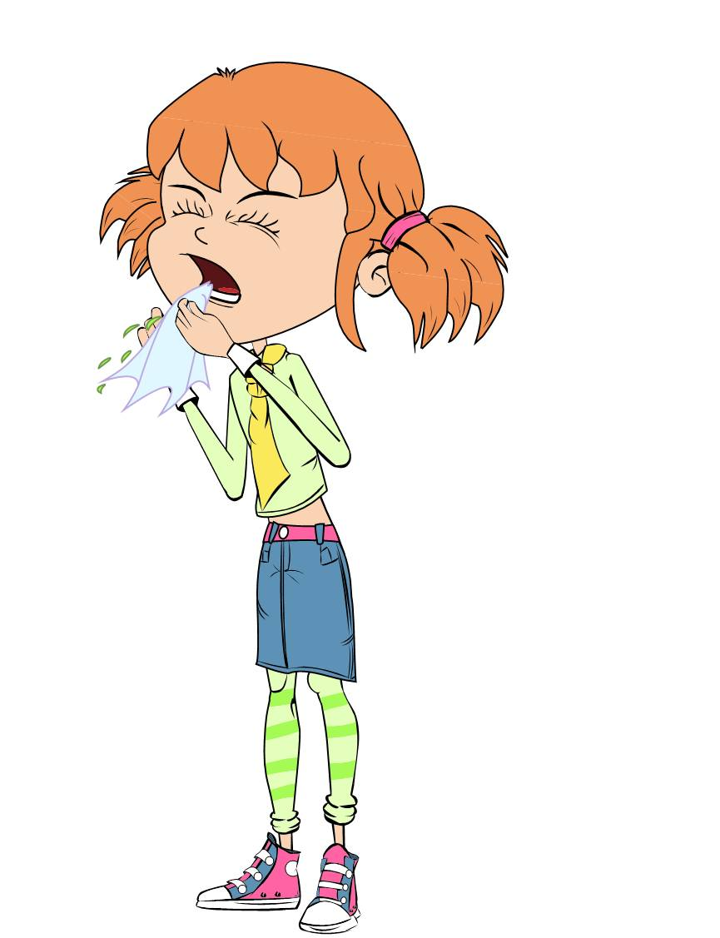

**1.Ο βήχας και το φτάρνισμα μεταδίδουν ασθένειες !!!**

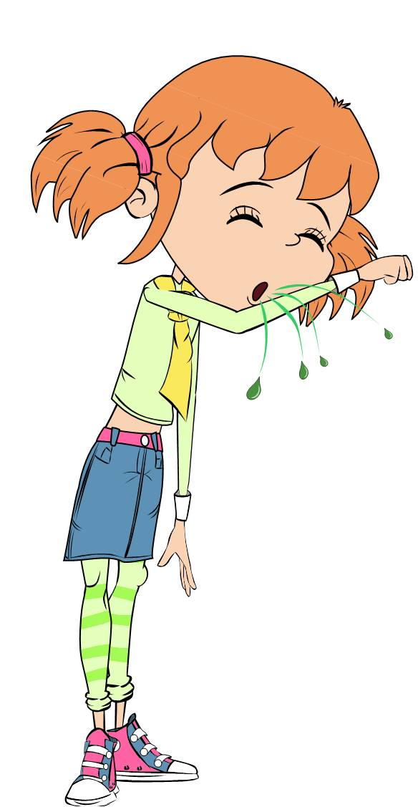

**2. Κάλυψε το βήχα σου.**

**3. Χρησιμοποίησε χαρτομάντιλο όταν φτερνίζεσαι και πέταξέ το στον κοντινότερο κάδο σκουπιδιών.**

Harry_009

Γενικό Νοσοκομείο Δυτικής Αττικής «Η Αγία Βαρβάρα»

ΠΡΟΓΡΑΜΜΑ ΑΓΩΓΗΣ ΥΓΕΙΑΣ ΣΕ ΜΑΘΗΤΕΣ

**4. Αν δεν έχεις χαρτομάντιλο ΦΤΑΡΝΙΣΟΥ ΣΤΟ ΜΑΝΙΚΙ ΣΟΥ !!!**